Programmation éveil
Ce2 – 2018/2019
 | Période 1  7 semaines | Période 2  7 semaines | Période 3  5 semaines | Période 4  6 semaines | Période 5  11 semaines
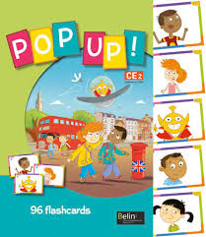  Anglais | Pop Up : A strange creature  - Se présenter  - Utiliser des formules de politesse élémentaires  Pop Up : Sam’s bithday  - Connaitre quelques couleurs  - Demander son âge à qq et dire son âge.  - Souhaiter un bon anniversaire.  Civilisation et culture :  The bristish Isles & Guy Fawkes Night | Pop Up : A day at school  - Connaitre d’autres couleurs  - Connaitre des objets scolaires  - Demander la couleur et le nom de l’objet.  Pop Up : Meeting animals  - Connaitre quelques animaux  - Poser des questions simples et y répondre.  - Connaitre quelques adjectifs.  Civilisation et culture :  Chrsitmas in England | Pop Up : What’s the weather like ?  - Connaitre les capitales des îles britanniques  - Demander à qq d’où il vient  - Dire le temps qu’il fait  - Prendre la parole en continu  Pop Up : Happy families !  - Connaitre l’alphabet en anglais.  - Epeler son nom  - Parler de sa famille  - Jouer aux cartes en anglais  Civilisation et culture :  Let’s have an english breakfast | Pop Up : Lunch Time  - Exprimer la soif, la faim et les sentiments.  - Faire une suggestion  - Demander et donner l’heure  - Connaitre des noms de repas.  Pop Up : Yummy !  - Parler de la nourriture et des boissons  - Dire ce que l’on aime / pas  - Demander à qq ce qu’il aime/ pas  Civilisation et culture :  Saint Patrick’s day The royal family | Pop Up : Get dressed  - Décrire ses v^tements et ceux de qq d’autre.  Pop Up : Once upon a time…  - Comprendre un conte traditionnel  - Préparer une mise en scène collective.  - Rebrasser les acquis de l’année.  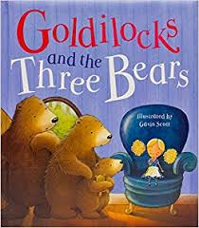  Civilisation et culture :  Spring festival
EMC | Construire une culture civique  - Débats et conseils de coopérative de l’école tous les 15 jours.  - Préparation des réunions en classe  - Elections de délégués de classe à chaque période.  - La gestion des comportements et des conflits s’inscrit dans une pratique coopérative autour de conseils de classe hebdomadaires.
 | Respecter autrui  Identifier et partager des émotions et des sentiments | Respecter autrui  Respecter autrui, accepter et respecter les différences  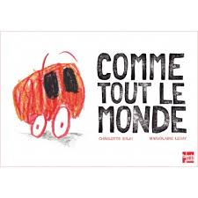 | Respecter autrui  Identifier et partager des émotions et des sentiments  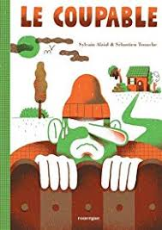  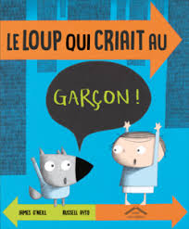 | Respecter autrui  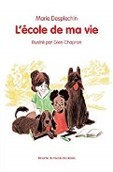  Respecter autrui, accepter et respecter les différences | Acquérir et partager les valeurs de la République  - Connaître les valeurs, les principes et les symboles de la République française  - Accéder à une première connaissance des cadres d’une société démocratique
Art | Parcours artistique : Un jour, une œuvre.  Pratique artistique :  - Œuvre collective rentrée  - Un artiste : Van Gogh | Parcours artistique : Un jour, une œuvre.  Ecole et cinéma : Tout en haut du monde  Pratique artistique :  - Le dessin animé, la bande dessinée | Parcours artistique : Un jour, une œuvre.  Ecole et cinéma :Jiburo  Pratique artistique :  - L’art Coréen : paysage, fusain Inspiration liée au film. | Parcours artistique : Un jour, une œuvre.  Ecole et cinéma : Le cirque  Pratique artistique :  - Une technique : le noir et blanc | Parcours artistique : Un jour, une œuvre.  Pratique artistique :  - Le land Art  - Une technique : le modelage, le volume
Musique | Projet musique et environnement Voir projet  Parcours artistique : Un jour, une œuvre. | Projet musique et environnement Voir projet  Parcours artistique : Un jour, une œuvre. | Projet musique et environnement Voir projet  Parcours artistique : Un jour, une œuvre. | Projet musique et environnement Voir projet  Parcours artistique : Un jour, une œuvre. | Projet musique et environnement Voir projet  Parcours artistique : Un jour, une œuvre.

EPS

